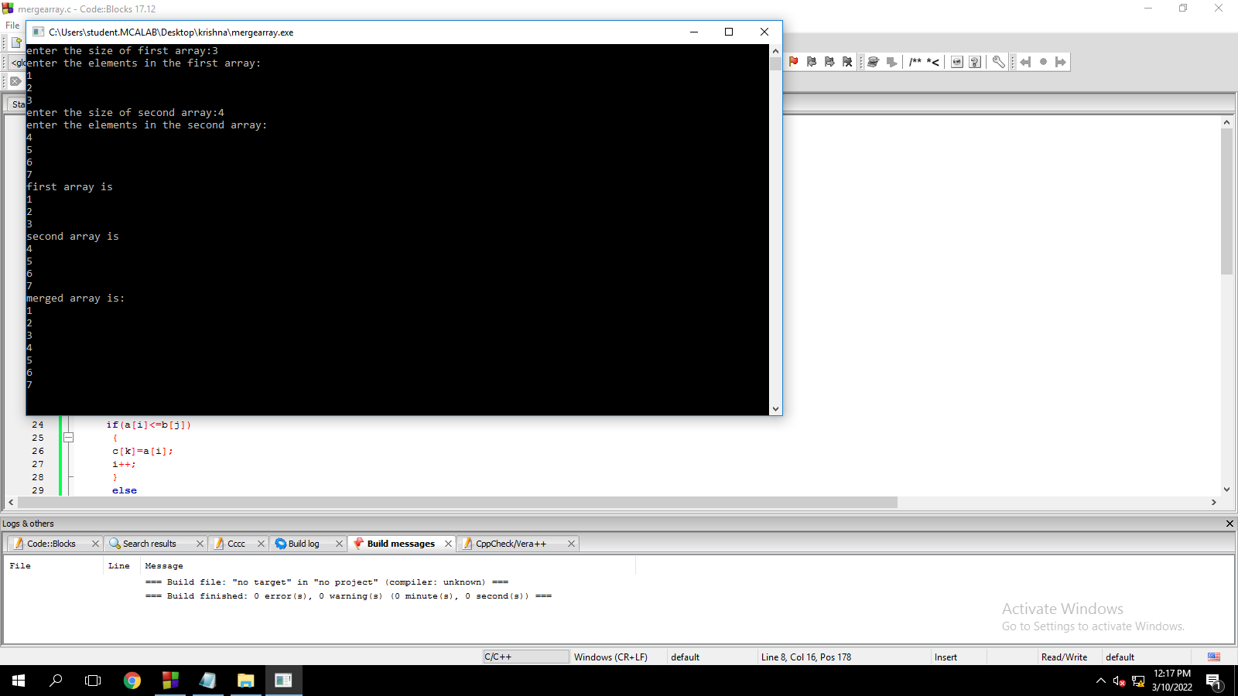

#include<stdio.h>

#include<conio.h>

void main()

{

int a[10],b[10],c[10],i=0,j=0,k=0,m,n;

printf("enter the size of first array:");

scanf("%d",&m);

printf("enter the elements in the first array:\n");

for(i=0;i<m;i++)

{

scanf("%d",&a[i]);

}

printf("enter the size of second array:");

scanf("%d",&n);

printf("enter the elements in the second array:\n");

for(i=0;i<n;i++)

{

scanf("%d",&b[i]);

}

i=0;

j=0;

while(i<n && j<m)

{

if(a[i]<=b[j])

{

c[k]=a[i];

i++;

}

else

{

c[k]=b[j];

j++;

}

k++;

while(i<m)

{

c[k]=a[i];

i++;

k++;

}

while(j<n)

{

c[k]=b[j];

j++;

k++;

}

printf("first array is\n");

for(i=0;i<m;i++)

{

printf("%d",a[i]);

printf("\t\n");

}

printf("second array is\n");

for(i=0;i<n;i++)

{

printf("%d",b[i]);

printf("\t\n");

}

printf("merged array is:\n");

for(i=0;i<m+n;i++)

{

printf("%d",c[i]);

printf("\t\n");

}

getch();

}

}